Инструкция по назначению, проведению и сбору результатов оценочного мероприятия в рамках регионального мониторинга

К выделенному рамкой тексту инструкции следует отнестись с особым вниманием!

Терминология и сокращения в инструкции
ОУ – образовательное учреждение.
ЦХ – центральное хранилище
Кластер – общий термин для любых структур в ОУ: обучающийся, подгруппа, класс, параллель.
ОМ – оценочное мероприятие.

Выполнение операций
1. На первом этапе следует убедиться, что оценочные мероприятия, которые подлежат назначению, а также шкалы для них загружены в ИС «Портфолио». Обратите внимание: при операции обмена данными (репликации) с ЦХ в базу ОУ попадают не только ОМ, но и шкалы для их проведения.

Примечание. Операцию назначения можно произвести сразу же для всех ОМ, которые планируются к проведению в образовательном учреждении в рамках регионального мониторинга.

Для просмотра ОМ необходимо в главном окне программы выбрать пункт Работа → Оценочные мероприятия → Учебные оценочные мероприятия.
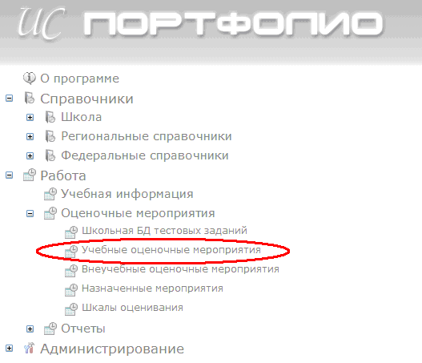

Предположим, что будет назначаться оценочное мероприятие по математике, 10 класс.
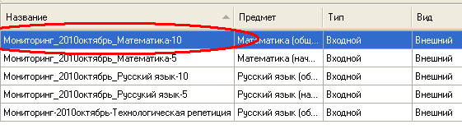

Для просмотра шкал оценивания необходимо в главном окне программы выбрать пункт Работа → Оценочные мероприятия → Шкалы оценивания.
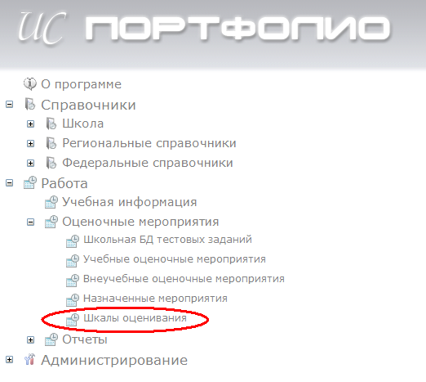

Обратите внимание, что названия шкал совпадают с ОМ.
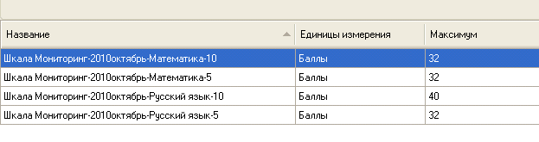

2. На втором этапе необходимо произвести назначение оценочного мероприятия к проведению.

Примечание. Назначение должно производиться для каждого ОМ в отдельности в зависимости от того, какой анализ Вы планируете проводить по итогам. Предположим, в параллели 10х имеются 3 класса – 10А, 10Б, 10В, в каждом по 20 человек. Если назначить мероприятие сразу на все три класса, то в анализе будут подсчитаны общие характеристики для всех 60 человек, и каждый ученик будет сравниваться с 59 другими. Если же назначить мероприятие трижды – каждый раз для одного класса, в этом случае можно будет произвести анализ трёх классов по отдельности, общие характеристики будут построены в каждом классе свои (для 20 человек), и каждый ученик будет сравниваться с 19 своими одноклассниками.

В главном окне программы необходимо выбрать пункт Работа → Оценочные мероприятия → Назначенные мероприятия.
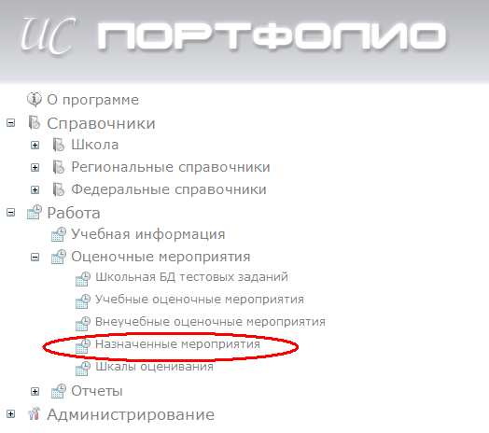

В открывшемся окне необходимо щёлкнуть правой кнопкой мыши по свободному пространству в списке шкал и выбрать пункт Создать.
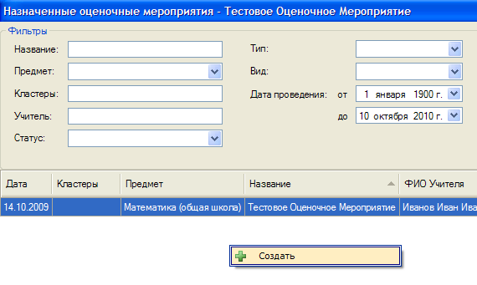

В окне задания свойств назначенного мероприятия следует выполнить следующие операции.

2.1. Выбрать назначаемое оценочное мероприятие. Для этого необходимо выполнить щелчок по кнопке , расположенной справа от поля с названием мероприятия.
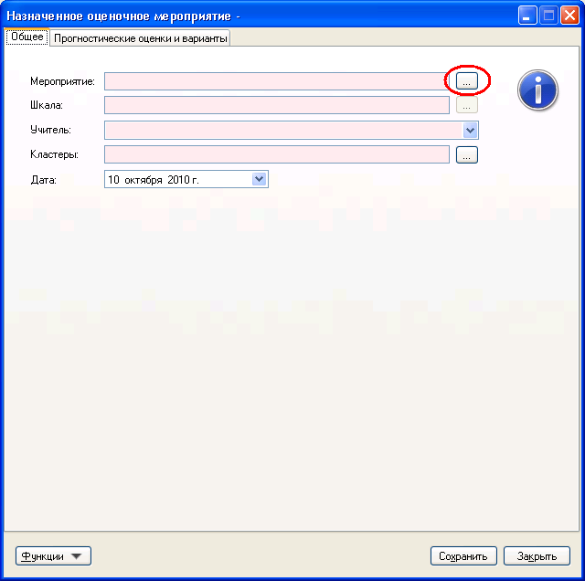

Откроется окно со списком существующих в системе оценочных мероприятий. В нём следует выполнить двойной щелчок по тому мероприятию, которое подлежит в данный момент назначению.
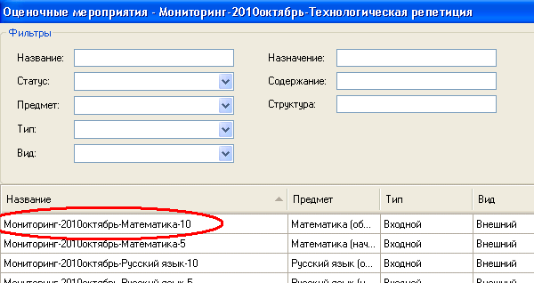

В результате этой операции окно со списком оценочных мероприятий закроется, а в окне задания свойств назначенного оценочного мероприятия заполнится первая строка названием оценочного мероприятия, и активируется кнопка выбора шкалы оценивания.

2.2. Следует выполнить щелчок мышью по кнопке выбора шкалы оценивания и, повторив описанные в пункте 2.1. действия по аналогии, выбрать необходимую шкалу.
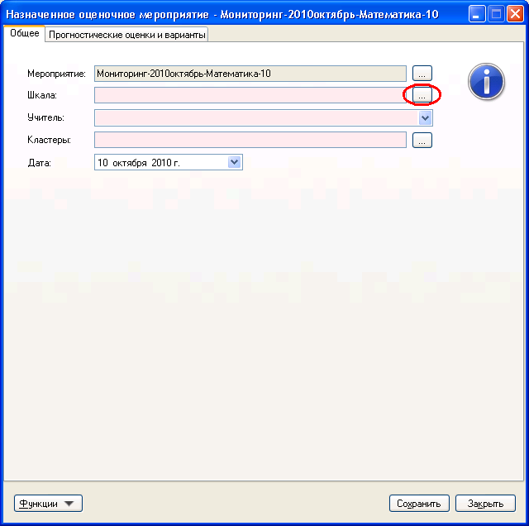

В результате произведённой операции должно заполниться поле названия шкалы оценивания.
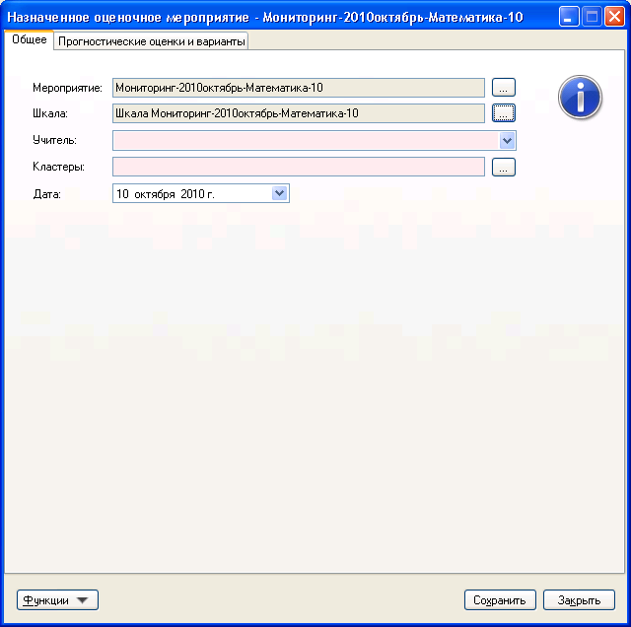

2.3. Выбрать учителя, ответственного за проведение оценочного мероприятия.

2.4. Выбрать те кластеры, для которых будет производиться данное ОМ. Для этого следует выполнить щелчок мышью по кнопке выбора кластеров и поставить галки напротив тех кластеров, для которых будет производиться назначение ОМ (см. примечание в рамке на стр.2 данной инструкции), и в правом нижнем углу щёлкнуть по кнопке ОК. Например, можно кластеры отметить следующим образом.

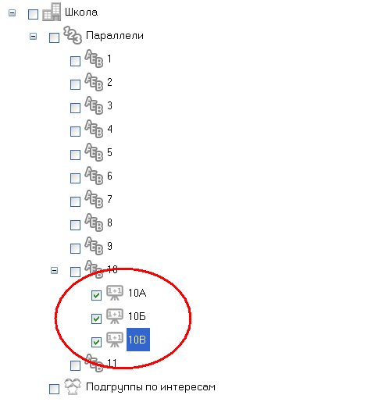

Примечание. Если галки ставятся рядом с классами, то участниками мероприятия становятся все обучающиеся отмеченного класса.
В случае если при назначении требуется каких-либо учащихся не включать в список участников мероприятия (например, учащихся 7го и 8го видов), в этом случае следует отмечать галками не классы целиком, а внутри классов каждого ребёнка в отдельности.

2.5. Выбрать дату проведения.

В результате произведённых операций окно задания свойств назначенного оценочного мероприятия примет следующий вид. Для сохранения произведённых изменений следует щёлкнуть по кнопке Сохранить.

Примечание. В случае если Вы желаете распечатать материалы к проведению мероприятия, данное окно не следует закрывать. Если немедленная распечатка материалов не планируется, то окно можно закрыть и приступить к назначению следующего ОМ (или того же ОМ для другого класса) к проведению. Можно вернуться к уже назначенному мероприятию для выполнения этапа 3, выполнив двойной щелчок в списке назначенных мероприятий по нужной строке (в главном окне программы пункт Работа → Оценочные мероприятия → Назначенные мероприятия).

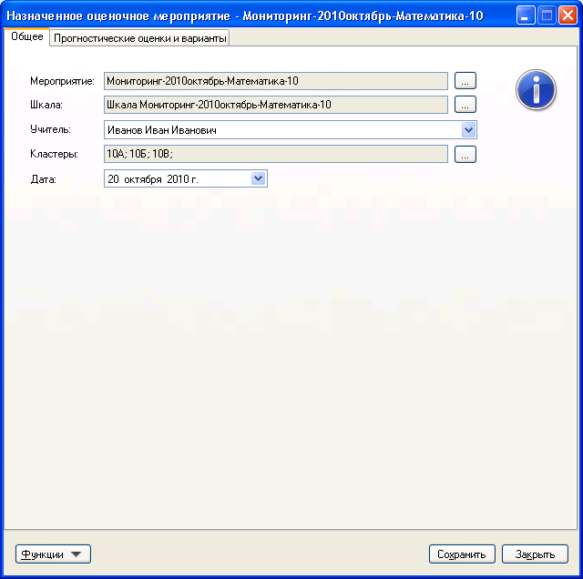

3. На третьем этапе необходимо подготовить печатные версии материалов. Для этого в окне задания свойств назначенного оценочного мероприятия следует щёлкнуть по кнопке Функции, расположенной в левом нижнем углу формы, и в выпадающем меню выбрать один из трёх способов распечатки.

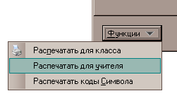

- Распечатать для класса. Предполагает распечатку индивидуального экземпляра варианта для каждого обучающегося. Включает в себя: название ОМ, ФИО ученика, номер назначенного варианта, его индивидуальный ключ и текст заданий. Данный способ распечатки является самодостаточным и не требует дополнительных операций. Полученные распечатки можно сразу же использовать для проведения мероприятия. Внимание! Если Вы планируете использовать данный вариант создания печатных версий, то следует иметь в виду, что получаемые листы не подлежат ни копированию, ни использованию другим учеником, так как содержат индивидуальный ключ!
- Распечатать для учителя. Предполагает распечатку только названия ОМ, номера варианта и текста заданий. Получаемые листы с заданиями могут быть размножены на копировальном аппарате, так как не содержат никакой персональной информации. Способ не является самодостаточным и требует дополнительных действий – распечатки кодов Символов (третий способ распечатки).
- Распечатать коды Символа. Предполагает распечатку названия ОМ, а также данные для каждого ученика: ФИО, номер назначенного варианта, индивидуальный ключ. Получаемые данные являются дополнительными для второго способа распечатки (в рамках проведения региональных мониторингов; в остальных случаях данный способ может применяться в случае, если задания выдаются ученикам из учебника, записываются на доске и т.д.) и предназначены для раздачи индивидуально каждому ученику на конкретное ОМ.

Внимание! Получаемые коды символов уникальны не только для каждого ученика, но и для каждого оценочного мероприятия, то есть если один и тот же ученик участвует в нескольких оценочных мероприятиях, то для каждого из них он будет получать отдельный десятизначный ключ.

4. На четвертом этапе проводится собственно оценочное мероприятие. Ученикам выдаются задания и «Символы». Перед началом работы с «Символами» все ученики должны очистить свой «Символ» с помощью сочетания клавиш Shift+Удалить. Все ответы вносятся учениками при помощи режима F4. Рекомендуется предложить ученикам вносить ответы в «Символ» за 10-15 минут до окончания времени на работу (чтобы не отвлекались).

Примечание. Во избежание потери ответов детей по техническим причинам при переносе из УСД в компьютер рекомендуем не уничтожать бланки детей с ответами на задания до тех пор, пока ответственный за проведение мероприятия не убедится в полностью корректной загрузке ответов всех участников ОМ.

Примечание. Пожалуйста, помните, что ответственному за проведение мероприятия и сбор результатов необходимо очистить память на устройстве сбора данных (кнопка F3 на УСД), и только после этого приступать к сбору данных из Символов обучающихся (кнопка F1 на УСД). Более подробно о работе с устройствами «Символ-Тест» и «Символ-УСД» читайте в прилагаемой к ним инструкции или на сайте http://simvol.biz.

5. На пятом этапе необходимо загрузить полученные из УСД ответы учеников в ИС «Портфолио». Для этого следует перейти к списку назначенных оценочных мероприятий (в главном окне программы выбрать пункт Работа → Оценочные мероприятия → Назначенные мероприятия), щёлкнуть правой кнопкой мыши по тому назначению ОМ (проверьте название ОМ и класс, на который оно назначалось!) и в выпадающем списке выбрать пункт Перейти к результатам.
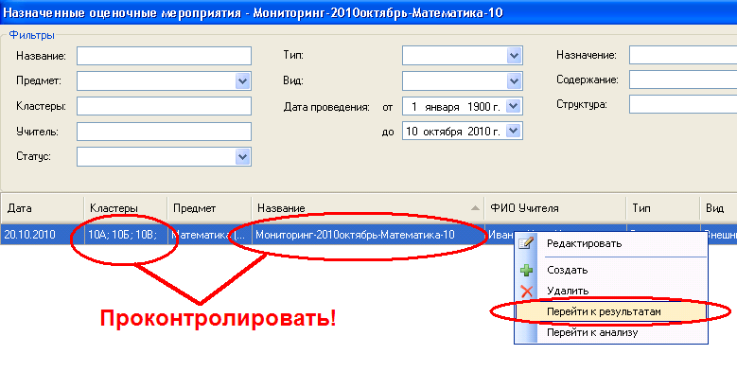

В открывшемся окне результатов проведения оценочного мероприятия необходимо щёлкнуть по кнопке Функции, расположенной слева внизу окна списка результатов учеников и в выпадающем списке выбрать пункт Импорт из Символа.
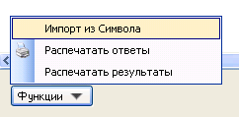

В появившемся сообщении о том, что данные будут автоматически сохранены, следует нажать на кнопку Да, после чего запустится мастер импорта данных из УСД. Следует нажать на кнопку Проверить подключение и в случае если драйверы УСД установлены в системе, и УСД правильно подключен к компьютеру, все остальные операции по загрузке данных будут произведены автоматически.
После завершения импорта данных следует проверить корректность загрузки (ответы всех ли учеников успешно загружены в ИС «Портфолио»), после чего можно приступать к отправке ответов обучающихся в ЦХ.

7. На шестом этапе следует отправить ответы учеников на задания ОМ в центральное хранилище для того, чтобы сотрудники ЦОКО могли проанализировать каждый ответ, является ли он правильным или нет. Именно поэтому данную операцию следует выполнить в максимально короткие сроки после проведения ОМ и загрузки его результатов в базу данных ОУ (в идеале – отгружать ответы непосредственно после каждого проведения). Для этого необходимо выполнить процесс репликации в режиме «Отправка данных в ЦХ». Подробнее о процессе репликации читайте в соответствующей инструкции.

Вопросы и ответы

Вопрос:
Что делать, если ученик не явился (заболел, прогулял и т.п.) на проведение мониторинга? Можно ли выгружать ответы учеников класса без ответов данного ученика?
Ответ:
Можно поступить двумя способами:
1. Ученик, не выполнявший задания КИМ, может выполнить их позже, учитель загружает его ответы в информационную систему через УСД в стандартном режиме (ответы учеников, загруженные в систему ранее, не потеряются). После этого можно выполнить повторный сеанс обмена информацией с ЦХ.
2. Ученику не предоставляют возможность отвечать на задания КИМ и в этом случае так же, в стандартном режиме, ответы учеников класса отправляются в ЦХ без него (в этом случае не явившийся ученик просто не будет выгружен).

Вопрос:
Непонятны некоторые моменты работы, в этом документе они не были освещены, что делать?
Ответ:
Звонить по телефонам (3822) 426-327, 426-328, 426-329 и спрашивать следующих специалистов: Нёма Анастасия Викторовна, Лепустин Алексей Владимирович, Смыслова Елена Вадимовна, Степико Юлия Сергеевна, Быков Александр Васильевич, Петров Василий Михайлович.

